GUIA Especial (html + Php[POO])

1. Confeccionen una pagina con estructura HTML donde contenga un formulario de la siguiente forma: 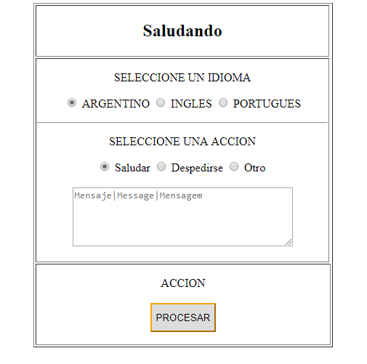
2. Una vez confeccionado el Formulario, generar el archivo php que se encargue de procesar dicha información cargada, dependiendo de lo que seleccione el usuario instanciar la calse requerida e invocar al método que corresponda para emitir el mensaje seleccionado, utilizar call_user_func/ call_user_func_array de acuerdo a lo recientemente visto en clase.

**EJEMPLO FINAL:**

(Seleccionando idioma ingles, tildando otro y escribiendo el siguiente mensaje)

